DEPARTEMEN SISTEM INFORMASI
FAKULTAS TEKNOLOGI ELEKTRO DAN INFORMATIKA CERDAS
INSTITUT TEKNOLOGI SEPULUH NOPEMBER
SURABAYA
═══════════════════════════════════════
MODUL PRAKTIKUM
MODUL 06: RETENTION, ACTIVATION, & SUBSCRIPTION (EMAIL MARKETING AUTOMATION)
Mata Kuliah: Pemasaran Digital
Program Studi: Inovasi Digital
Tahun Ajaran 2026

Mata Kuliah: Pemasaran Digital (Digital Marketing)
Program Studi: Inovasi Digital, Departemen Sistem Informasi, FTEIC
Institusi: Institut Teknologi Sepuluh Nopember (ITS)
Minggu Pelaksanaan: Minggu ke-6 (Dilaporkan & Digabungkan pada Final Report Minggu ke-7)
Tools Praktikum: Microsoft Power Automate (Lisensi M365 Kampus ITS), Excel Online (OneDrive) / Google Sheets, Outlook / Gmail, Bitly (Link Tracking)
1. Pengantar & Tujuan Praktikum
A. Mengapa Akuisisi Tanpa Retensi & Aktivasi Akan Merugi?
Mendapatkan pendaftar gratis (leads) dari SEO, konten Instagram, dan Meta Ads barulah langkah awal. Pada bisnis berlangganan (subscription business) seperti Skilqu, pendapatan baru tercipta ketika pengguna gratis:
1. Teraktivasi (*Activated*): Benar-benar membuka dan mempraktikkan materi gratis yang mereka unduh.
2. Berkonversi (*Converted to Paid*): Merasakan manfaatnya lalu memutuskan berlangganan Skilqu Pass (Rp49.000/bulan).
3. Bertahan (*Retained*): Tetap berlangganan di bulan-bulan berikutnya karena terus terbantu.
B. Kaitan Modul 6 dengan Business Case Skilqu
Pada data baseline Skilqu (Modul 00):
• Dari 100 pendaftar *Free Starter Kit* per bulan, hanya 30 orang (Activation Rate = 30%) yang benar-benar membuka materinya, dan hanya 10 orang (Free-to-Paid Conversion = 10%) yang berlangganan Skilqu Pass (Rp49.000/bulan).
• Penyebab utamanya: setelah mengisi form di landing page, pendaftar tidak mendapatkan email pengiriman materi, tidak diingatkan untuk belajar, dan tidak pernah diberi penawaran upgrade yang menjawab keraguan mereka.
Pada Modul 6 ini, kelompok akan menutup celah Bottom of Funnel tersebut dengan:
1. Merancang 3-Step Email Nurturing Sequence (Onboarding → Study Reminder → Subscription Offer) yang dipersonalisasi sesuai nama dan Product Track pilihan pengguna.
2. Membangun alur otomatisasi pengiriman email (*Email Automation Flow*) menggunakan Microsoft Power Automate (memanfaatkan lisensi Microsoft 365 kampus ITS) yang terhubung dengan tabel pendaftar dan email (Outlook/Gmail).
3. Menguji pengiriman rangkaian email kepada minimal 10-15 responden uji (*opt-in testers*) dan mengukur Email Click Rate serta Subscription Intent / Conversion Rate.
2. Landasan Teori: Struktur *3-Step Email Nurturing Sequence*
Jangan langsung menjual paket berbayar di email pertama saat pengguna bahkan belum membuka materi gratisnya! Gunakan alur 3 tahap berikut untuk membimbing persona Nadya Putri (21 thn) secara psikologis:
Urutan Email | Waktu Kirim | Tujuan Utama (Funnel Stage) | Isi Pesan Inti untuk Persona Nadya | Tombol CTA & Link Pelacak
Email #1: Instant Welcome & Starter Kit Delivery | Hari ke-0 (Otomatis sesaat setelah daftar) | Activation (Mendorong user langsung membuka materi gratis dalam 15 menit pertama) | • Sapaan personal (Halo [Nama]!)  • Link unduh Video 15 Menit + Template Latihan sesuai Track pilihan  • Panduan 1 langkah mudah agar tidak ditunda | CTA 1: "Buka Video & Download Template Gratis" (bit.ly/skilqu-kelX-email1)
Email #2: Study Reminder & Quick Case Study | Hari ke-2 (atau jeda simulasi uji) | Engagement & Habit Building (Mengingatkan user yang lupa/sibuk skripsi) | • Mengangkat 1 kesalahan fatal saat tes kerja yang sering tidak disadari  • Menanyakan apakah template di Email #1 sudah dicoba  • Memberikan 1 micro-tip tambahan yang aplikatif | CTA 2: "Lihat Contoh Kasus & Lanjut Latihan" (bit.ly/skilqu-kelX-email2)
Email #3: Subscription Offer & Objection Buster | Hari ke-4 (atau tahap akhir simulasi uji) | Monetization / Paid Conversion (Mengajak upgrade ke Skilqu Pass Rp49.000/bln) | • Menghubungkan urgensi jadwal rekrutmen dengan kesiapan penuh  • Menawarkan Skilqu Pass Rp49.000/bulan (30+ modul lengkap & semua template)  • Mematahkan 3 objection Nadya: Seharga 2 es kopi, materi ringkas 15 menit, bisa batal langganan kapan saja | CTA 3: "Aktifkan Skilqu Pass Rp49.000/Bln Sekarang" (bit.ly/skilqu-kelX-email3)

3. Spesifikasi Variabel, Kondisi Kontrol, & KPI Utama Modul 6
Komponen | Spesifikasi yang Dikunci
Variabel yang Diamati / Diubah | • Segmentasi & Personalisasi: Penyesuaian [Nama] dan [Pilihan Track] di dalam isi email  • Subject Line & Preview Text: Kalimat subjek untuk memancing email dibuka  • Struktur Body Email: Panjang teks, penempatan manfaat, dan penanganan objection  • Desain & Copy Tombol/Tautan CTA di dalam email
Kondisi Kontrol & Etika Privasi | • Pengujian pengiriman wajib dilakukan hanya kepada daftar *opt-in testers (minimal 10-15 orang: pendaftar dari Landing Page kelompok + anggota uji yang telah memberi izin menerima email simulasi praktikum). Dilarang mengirim spam ke alamat email acak!  • Setiap email (Email #1, #2, dan #3) wajib menggunakan tautan pelacak Bitly/UTM yang terpisah* agar klik dari masing-masing email dapat dihitung secara akurat
KPI Utama 1: Email Click-Through Rate (CTR) | Mengukur proporsi penerima email yang mengklik tautan CTA di dalam email:  Email CTR (\%) = \frac{Jumlah Klik Unik pada Link CTA Email}{Jumlah Email yang Berhasil Terkirim (Delivered)} × 100\%  Target Kelas:  • Email #1 (Activation CTR): ≥ 25,0\%  • Email #2 (Engagement CTR): ≥ 15,0\%  • Email #3 (Subscription Offer CTR): ≥ 10,0\%
KPI Utama 2: Subscription Conversion Rate | Mengukur proporsi penerima yang mengklik CTA Email #3 lalu mengisi konfirmasi minat berlangganan Skilqu Pass (Rp49.000/bulan):  Email Conversion Rate (\%) = \frac{Jumlah Konfirmasi Langganan Skilqu Pass}{Total Penerima Daftar Lead (Delivered)} × 100\%  Target Kelas: ≥ 15,0\% (meningkat dari baseline Skilqu 10,0%).
Metrik Pendukung | • Delivery Rate = \frac{Email Terkirim}{Total Kontak} × 100\%  • Open Rate / Read Confirmation (Proporsi tester yang membuka email)  • Click-to-Conversion Rate = \frac{Konfirmasi Langganan}{Klik pada Email #3} × 100\%

4. Persiapan Tools: Excel Online, Power Automate, & Bitly
1. Microsoft Power Automate (Gratis dengan Akun Mahasiswa ITS):
• Buka https://make.powerautomate.com/ (https://make.powerautomate.com/) dan login menggunakan akun Microsoft 365 ITS (`@student.its.ac.id`).
• Konektor yang digunakan adalah Standard Connectors (seperti Excel Online (Business), Microsoft Forms, Office 365 Outlook, atau Gmail) yang sudah tercakup dalam lisensi kampus tanpa biaya tambahan.
2. Excel Online di OneDrive ITS:
• Digunakan untuk menyimpan tabel database Leads (pendaftar Skilqu Free Starter Kit) yang menjadi sumber data otomatisasi.
3. Tiga Link Pelacak Bitly (Wajib Dibuat Sebelum Membuat Flow):
• Link CTA Email #1 (bit.ly/skilqu-kelX-e1) → mengarah ke halaman/folder Materi Video 15 Menit & Template Gratis Skilqu.
• Link CTA Email #2 (bit.ly/skilqu-kelX-e2) → mengarah ke halaman Studi Kasus Lanjutan Skilqu.
• Link CTA Email #3 (bit.ly/skilqu-kelX-e3) → mengarah ke Halaman/Form Konfirmasi Upgrade Skilqu Pass Rp49.000/bulan.
5. Langkah Praktikum Step-by-Step
Langkah 1: Menyiapkan Tabel Database Lead di Excel Online (OneDrive)
1. Buka OneDrive Microsoft 365 (https://onedrive.live.com/) dengan akun ITS, lalu buat file Excel Workbook baru dengan nama Database_Leads_Skilqu_KelompokX.xlsx.
2. Buat kolom pada baris pertama:
• ID | Nama | Email | Track | Link_Starter_Kit | Status_Email
3. Blok seluruh area header dan baris data, lalu tekan menu Insert (Sisipkan) → Table (Tabel) → centang My table has headers → klik OK. (Penting: Power Automate hanya bisa membaca data Excel jika sudah diformat sebagai Table!)
4. Masukkan daftar minimal 10-15 kontak uji (*opt-in leads*) yang terdiri dari pendaftar Landing Page kalian dan tester mahasiswa yang bersedia mengikuti simulasi.
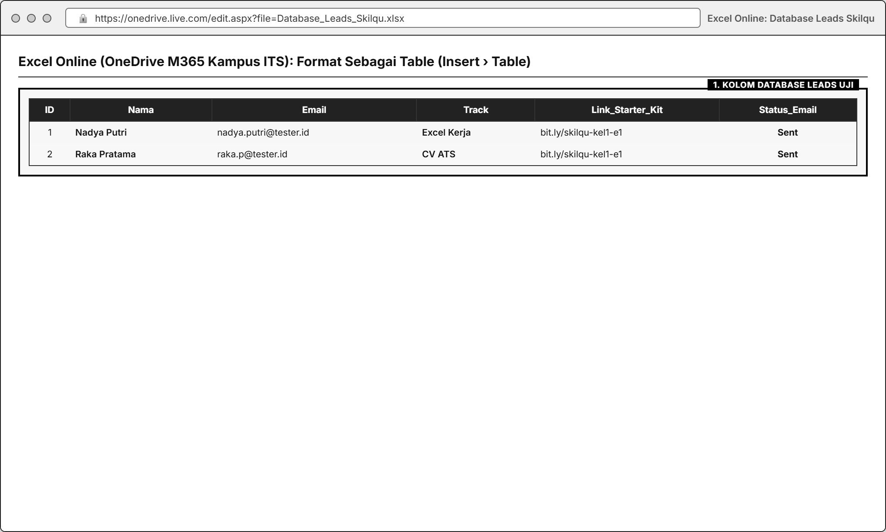
Gambar: Excel Online Leads Table
Langkah 2: Menulis Naskah *3-Step Email Sequence* Sesuai Tone Skilqu
Susun draf ketiga email dengan memperhatikan prinsip keterbacaan di HP (paragraf pendek 2-3 baris, poin bullet, dan 1 tombol/link CTA yang menonjol):
Template Struktur Email #1 (Day 0 - Activation / Pengiriman Starter Kit)
• Subject Line: [Starter Kit Skilqu] Halo {{Nama}}, ini akses Video 15 Menit & Template {{Track}} kamu!
• Body Copy:
Halo {{Nama}},
Keren! Kamu udah ambil langkah pertama buat siap-siap tembus kerja/magang tanpa perlu bingung mulai dari mana.
Sesuai pilihanmu di Track {{Track}}, ini akses Skilqu Free Starter Kit yang langsung bisa kamu pakai latihan hari ini:
👉 KLIK DI SINI: Buka Video 15 Menit & Download Template {{Track}} (Link_Bitly_Email_1)
Tips biar nggak cuma numpuk di folder download:
Luangkan 15 menit aja malam ini buat tonton videonya sambil buka file templatenya. Nggak perlu nunggu luang seharian!
Semangat persiapannya,
Tim Skilqu (Skill praktis buat tembus kerja pertama)
Template Struktur Email #2 (Day +2 - Engagement & Studi Kasus Singkat)
• Subject Line: {{Nama}}, udah coba template kemarin? Awas terjebak kesalahan tes kerja ini...
• Body Copy:
Halo {{Nama}},
Gimana, udah sempat buka file template {{Track}} yang kami kirim kemarin?
Banyak mahasiswa gagal saat seleksi kerja bukan karena nggak pintar, tapi karena kaget waktu dikasih soal/kondisi yang sedikit berbeda dari contoh di internet. Di studi kasus singkat hari ini, kami membedah 1 kesalahan paling sering dilakukan pelamar saat tahap {{Track}} dan cara menghindarinya dalam 5 menit:
👉 KLIK DI SINI: Baca Bedah Kasus & Lanjut Latihan (Link_Bitly_Email_2)
Yuk cicil latihanmu 15 menit hari ini biar makin pede pas panggilan tes datang!
Template Struktur Email #3 (Day +4 - Penawaran Upgrade Skilqu Pass Rp49.000)
• Subject Line: Siap tempur sebelum panggilan kerja? Buka 30+ Modul Skilqu cuma seharga 2 kopi
• Body Copy:
Halo {{Nama}},
Kalau kamu ngerasa terbantu sama Free Starter Kit kemarin, bayangkan seberapa siapnya kamu kalau menguasai seluruh materi yang paling sering keluar di seleksi kerja.
Lewat Skilqu Pass (Rp49.000/bulan), kamu langsung dapat akses penuh ke:
• 30+ Video Praktik Singkat (10-15 menit/materi) untuk Excel Kerja, CV ATS, & Interview.
• Seluruh Template Library & Soal Simulasi Asli siap pakai.
• Bebas Risiko: Cuma Rp49.000/bulan (jauh lebih hemat dari bootcamp ratusan ribu) dan bisa berhenti langganan kapan aja dengan 1 klik begitu kamu udah keterima kerja!
Ambil promo akses penuhmu di sini:
👉 AKTIFKAN SKILQU PASS RP49.000/BULAN SEKARANG (Link_Bitly_Email_3)
Langkah 3: Membangun Flow Otomatis di Microsoft Power Automate
1. Buka https://make.powerautomate.com/ (https://make.powerautomate.com/), klik menu + Create (+ Buat) di sebelah kiri.
2. Pilih Instant cloud flow (Alur cloud instan - menggunakan pemicu Manually trigger a flow untuk menguji pengiriman batch dari tabel Excel) ATAU pilih Automated cloud flow (dengan pemicu When a new response is submitted pada Microsoft Forms jika form pendaftaran terhubung langsung).
3. Cara Menyusun Flow Membaca Tabel Excel & Mengirim Email Otomatis:
• Step 1 (Trigger): Pilih Manually trigger a flow.
• Step 2 (Ambil Data Leads): Klik + New step → cari Excel Online (Business) → pilih List rows present in a table.
• Location: OneDrive for Business
• Document Library: OneDrive
• File: Pilih Database_Leads_Skilqu_KelompokX.xlsx
• Table: Pilih Table1
• Step 3 (Kirim Email #1 dengan Personalisasi Dinamis): Klik + New step → cari Office 365 Outlook (atau Gmail) → pilih Send an email (V2).
• Begitu kamu memasukkan kolom Email dari Dynamic content pada bagian To, Power Automate akan otomatis membungkus langkah tersebut ke dalam blok perulangan Apply to each (sehingga setiap baris pendaftar menerima email personalnya masing-masing!).
• Pada Subject dan Body, sisipkan token dinamis `Nama` dan `Track` dari tabel Excel, serta masukkan Link Pelacak Bitly Email #1.
• Step 4 (Simulasi Jeda & Rangkaian Email #2 dan #3):
• Di dunia nyata, kita menambahkan aksi Delay (Schedule) selama 2 Days sebelum mengirim Email #2 dan 2 Days lagi sebelum mengirim Email #3.
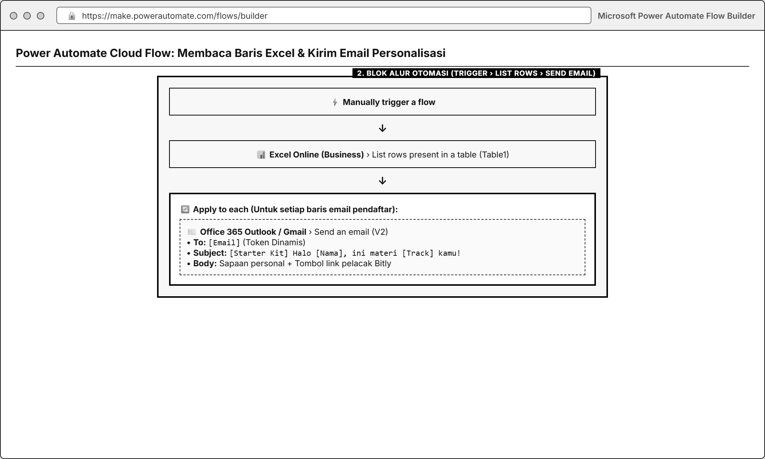
Gambar: Power Automate Flow Builder
• Untuk Keperluan Praktikum Kelas (Agar Hasil Bisa Diukur dalam Minggu yang Sama): Atur aksi Delay menjadi jeda simulasi singkat (misal 5 minutes atau jalankan pengiriman Email #1, #2, dan #3 secara berurutan pada hari ke-1, ke-2, dan ke-3 minggu praktikum).
4. Klik Save, lalu klik Test → Manually → Run flow untuk menjalankan otomatisasi pengiriman email!
5. Ambil screenshot struktur Flow Power Automate yang berhasil berjalan (Your flow ran successfully dengan tanda centang hijau) dan screenshot tampilan email yang masuk di kotak masuk (Inbox) HP penerima.
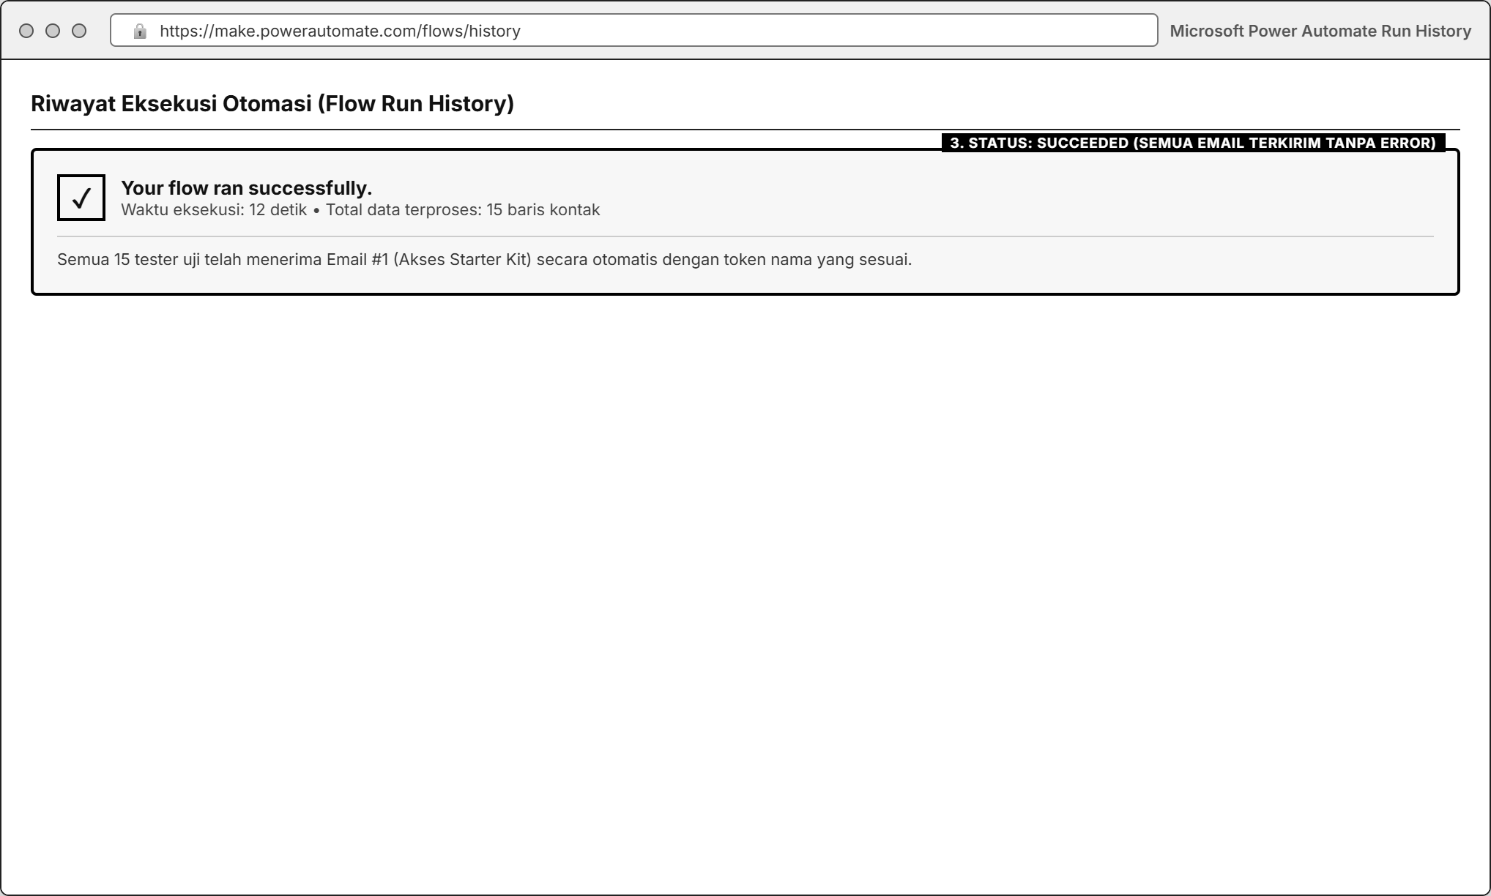
Gambar: Power Automate Run Success History
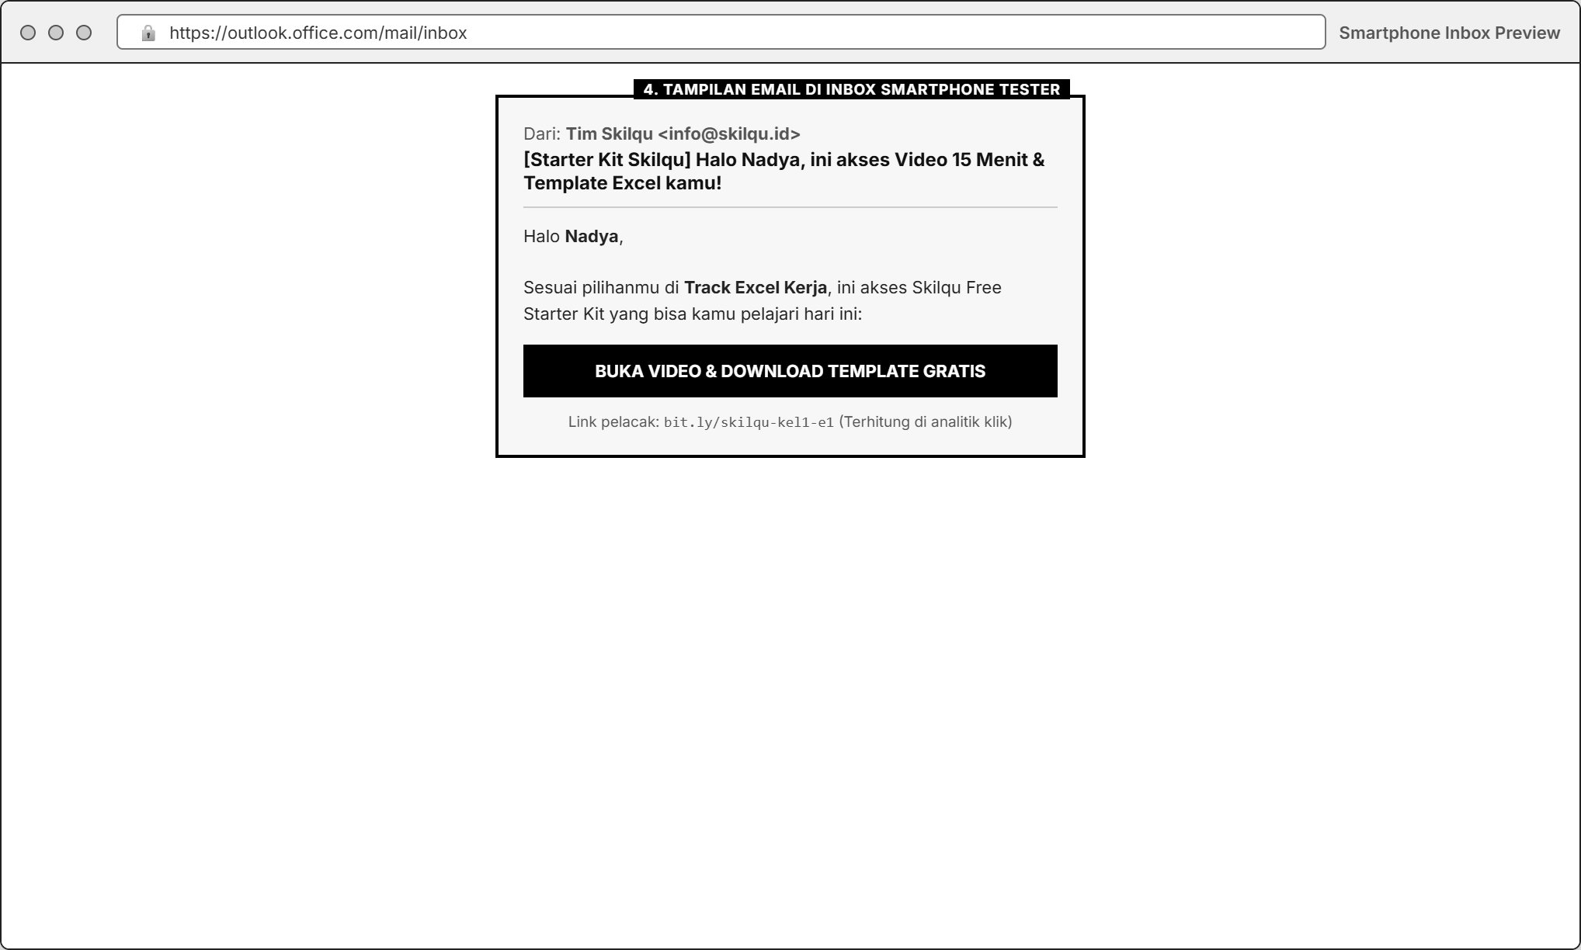
Gambar: Mobile Email Inbox Preview
Langkah 4: Mengukur Metrik Funnel Email & Konversi Langganan
Setelah ketiga email terkirim kepada seluruh kontak uji:
1. Cek dashboard Bitly untuk melihat jumlah klik pada Link Email #1, Link Email #2, dan Link Email #3.
2. Cek formulir tujuan pada Link Email #3 (Halaman Konfirmasi Simulasi Langganan Skilqu Pass Rp49.000/bulan) untuk melihat berapa tester yang menyelesaikan aksi konversi berlangganan.
3. Rekapitulasi data ke dalam tabel evaluasi funnel email berikut:
Tahap Email Funnel | Rumus & Denominator | Target Kelas | Hasil Aktual Kelompok
1. Total Leads Delivered | Email berhasil masuk / Total daftar kontak uji | 100% (Min. 10-15 kontak) | (contoh: 15 dari 15 = 100%)
2. Email #1 CTR (Activation) | Klik Link Email #1 ÷ Delivered × 100\% | ≥ 25,0\% | (contoh: 9 dari 15 = 60,0%)
3. Email #2 CTR (Engagement) | Klik Link Email #2 ÷ Delivered × 100\% | ≥ 15,0\% | (contoh: 6 dari 15 = 40,0%)
4. Email #3 CTR (Offer Interest) | Klik Link Email #3 ÷ Delivered × 100\% | ≥ 10,0\% | (contoh: 4 dari 15 = 26,7%)
5. KPI Utama: Paid Conversion Rate | Konfirmasi Skilqu Pass ÷ Delivered × 100\% | ≥ 15,0\% (Baseline 10%) | (contoh: 3 dari 15 = 20,0%)

6. Tugas Kelompok Minggu 6
1. Rancang *3-Step Email Nurturing Sequence* Lengkap:
• Tampilkan Subject Line, Body Copy, dan strategi psikologis untuk Email #1 (Activation), Email #2 (Engagement), dan Email #3 (Subscription Offer Rp49.000/bln).
2. Bangun & Jalankan Otomatisasi di Microsoft Power Automate:
• Tampilkan screenshot tabel Database_Leads di Excel Online, diagram alur Power Automate beserta konfigurasi token dinamis (Nama, Track), bukti Flow Run Succeeded, dan tampilan ketiga email saat dibuka di layar HP.
3. Analisis Funnel Email & Dampak pada Unit Economics Skilqu:
• Hitung Email CTR (#1, #2, #3) dan Subscription Conversion Rate lengkap dengan denominatornya.
• Hitung kembali Simulated CAC & ROAS dari Modul 5 jika menggunakan rasio konversi langganan dari eksperimen email kalian di Modul 6!
• Hasil Modul 6 ini akan langsung dimasukkan ke dalam Final Report A-Z (Minggu ke-7).
7. Rubrik Penilaian Modul 6 (100 Poin)
Komponen Penilaian | Bobot | Indikator Penilaian Utama
1. Strategi & Copywriting 3-Step Email Sequence | 30% | Kejelasan alur psikologis dari Activation (Email #1) ke Engagement (Email #2) hingga Subscription Pitch & Objection Handling (Email #3) sesuai Tone Skilqu.
2. Keberhasilan Implementasi Flow Power Automate | 30% | Bukti screenshot tabel Excel, struktur flow Power Automate dengan personalisasi dinamis (Nama, Track), dan bukti email terkirim dengan rapi di HP.
3. Pelacakan Klik & Akurasi Perhitungan KPI Email | 20% | Pemisahan 3 link pelacak untuk masing-masing email, perhitungan Email CTR dan Conversion Rate lengkap dengan denominator (min. 10-15 kontak uji).
4. Integrasi dengan Perhitungan CAC & Retensi Bisnis | 20% | Kemampuan menghubungkan hasil konversi email dengan efisiensi biaya akuisisi (CAC/ROAS) dan strategi menekan churn pelanggan di bulan ke-2.

